


数据库技术课程实验报告

实验内容 图书管理系统应用设计
所在学院 两江人工智能学院
专业班级 124230201
学生学号 12423020124
学生姓名 崔豪杰
指导教师 万家强

评语：

成绩：

目 录
一、需求分析 1
1.1 功能需求 1
1.2 业务流程 1
1.3 数据字典 2
二、概念结构设计 4
2.1 实体及主要属性 4
2.2 实体间联系 4
2.3 E-R图 4
2.4 关系模式 5
三、逻辑结构设计 7
3.1 关系模式与范式分析 7
3.2 表结构设计 7
3.3 完整性约束 8
3.4 业务规则与可借数量维护 8
3.5 数据库 SQL 语句 8
四、信息系统设计 11
4.1 系统总体设计 11
4.2 借书功能设计 11
4.3 功能测试 14
五、实验分析 15
5.1 设计总结 15
5.2 问题与解决 15
5.3 实验体会与展望 15

一、需求分析

1.1 功能需求
根据题目背景，系统需管理图书信息、读者信息及借阅记录三类核心数据，并实现借书业务。主要功能需求归纳如表1.1所示。
表1.1 系统功能需求清单
编号 | 功能模块 | 功能描述
F1 | 图书信息管理 | 维护图书编号、书名、作者、出版社、ISBN、出版年份、分类号、馆藏总量及可借数量
F2 | 读者信息管理 | 维护读者证号、姓名、类型、所属院系及借阅上限（通过读者类型关联）
F3 | 读者类型管理 | 维护读者类型及其可借阅数量上限（本科生、研究生、教师等）
F4 | 借阅记录管理 | 记录每次借阅的流水号、图书、读者、借出日期、应还日期及归还日期
F5 | 借书业务 | 校验读者借阅上限与图书可借数量，成功后生成借阅记录并更新可借数量

1.2 业务流程
借书业务是系统的核心流程，主要步骤如下。
（1）管理员或读者选择待借图书及借阅读者。
（2）系统查询读者当前未归还借阅记录数，与其类型对应的MaxBorrowLimit比较；若已达上限，则拒绝借书。
（3）系统检查图书AvailableCopies是否大于0；若为0，则拒绝借书。
（4）校验通过后，系统插入一条Loan记录（ReturnDate为空），并将Book.AvailableCopies减1。
（5）系统返回借书成功信息，包括借阅流水号及应还日期。
借书业务流程如图1.1所示。
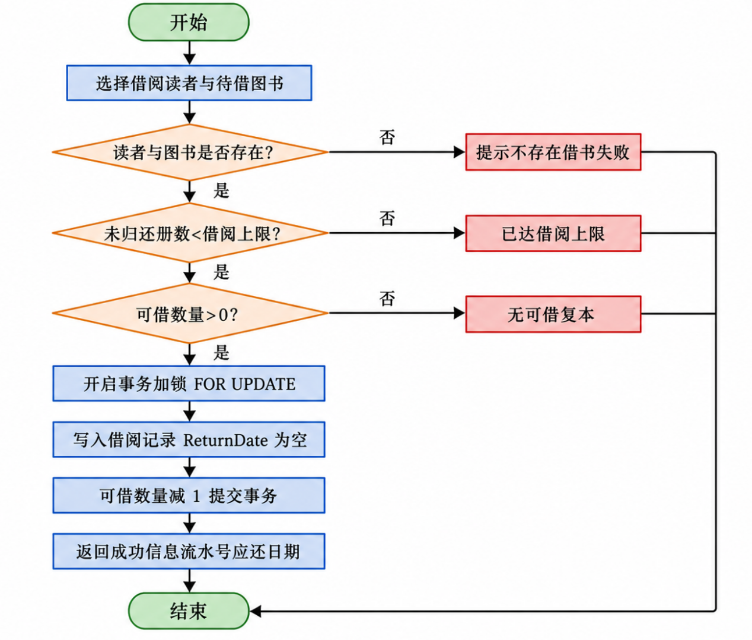
图1.1 借书业务流程图

1.3 数据字典
系统主要数据项说明如表1.2至表1.5所示。
表1.2 图书（Book）数据字典
数据项 | 含义 | 类型 | 约束
BookID | 图书编号 | VARCHAR(20) | 主键，唯一
Title | 书名 | VARCHAR(200) | 非空
Author | 作者 | VARCHAR(100) | 非空
Publisher | 出版社 | VARCHAR(100) | 可空
ISBN | ISBN号 | VARCHAR(20) | 可空
PublishYear | 出版年份 | INT | 可空
CategoryID | 分类号 | VARCHAR(20) | 可空
TotalCopies | 馆藏总数量 | INT | 非空，≥0
AvailableCopies | 当前可借数量 | INT | 非空，0≤值≤TotalCopies

表1.3 读者类型（ReaderType）数据字典
数据项 | 含义 | 类型 | 约束
TypeName | 类型名称 | VARCHAR(20) | 主键
MaxBorrowLimit | 可借阅数量上限 | INT | 非空

表1.4 读者（Reader）数据字典
数据项 | 含义 | 类型 | 约束
ReaderID | 读者证号 | VARCHAR(20) | 主键，唯一
Name | 姓名 | VARCHAR(50) | 非空
Department | 所属院系 | VARCHAR(100) | 非空
TypeName | 读者类型 | VARCHAR(20) | 外键，参照ReaderType

表1.5 借阅记录（Loan）数据字典
数据项 | 含义 | 类型 | 约束
LoanID | 借阅流水号 | INT | 主键，自增
BookID | 图书编号 | VARCHAR(20) | 外键，参照Book
ReaderID | 读者证号 | VARCHAR(20) | 外键，参照Reader
BorrowDate | 借出日期 | DATE | 非空
DueDate | 应还日期 | DATE | 非空
ReturnDate | 实际归还日期 | DATE | 可空，NULL表示未归还

二、概念结构设计

2.1 实体及主要属性
系统识别出四个实体，属性如表2.1所示。
表2.1 实体及主要属性
实体 | 主要属性
图书（Book） | BookID、Title、Author、Publisher、ISBN、PublishYear、CategoryID、TotalCopies、AvailableCopies
读者类型（ReaderType） | TypeName、MaxBorrowLimit
读者（Reader） | ReaderID、Name、Department
借阅记录（Loan） | LoanID、BorrowDate、DueDate、ReturnDate
读者类型单独作为实体，因为“可借阅数量上限”依赖于读者类型而非读者证号，不宜直接作为读者实体的普通属性。借阅记录作为联系实体，承载图书与读者之间的M:N联系。

2.2 实体间联系
表2.2 实体间联系
联系 | 类型 | 说明
读者—读者类型 | N:1 | 多位读者属于同一读者类型
图书—借阅记录 | 1:N | 一本图书可产生多条借阅记录
读者—借阅记录 | 1:N | 一位读者可产生多条借阅记录
图书—读者 | M:N | 通过借阅记录联系实体转化为两个1:N联系

2.3 E-R图
系统概念结构E-R图如图2.1所示。
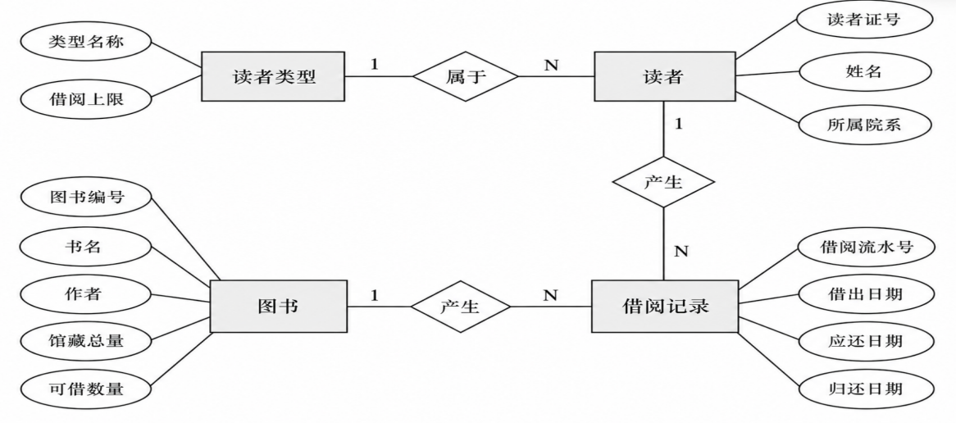
图2.1 图书管理系统E-R图
绘图符号说明：矩形表示实体，椭圆表示属性，菱形表示联系，连线旁标注1、N或M表示基数。

2.4 关系模式
由图2.1所示E-R图转换，得到以下四个关系模式。表示约定：下划线表示主码（PK）；删除线表示外码（FK）。

（1）读者类型关系模式
ReaderType（TypeName，MaxBorrowLimit）
属性 | 含义 | 约束
TypeName（主码） | 读者类型名称 | 主码，非空
MaxBorrowLimit | 可借阅数量上限 | 非空，> 0
函数依赖：TypeName → MaxBorrowLimit
说明：将“借阅上限”从读者关系中独立出来，消除 ReaderID → TypeName → MaxBorrowLimit 的传递依赖。

（2）读者关系模式
Reader（ReaderID，Name，Department，TypeName→ReaderType）
属性 | 含义 | 约束
ReaderID（主码） | 读者证号 | 主码，非空，唯一
Name | 姓名 | 非空
Department | 所属院系 | 非空
TypeName（外码） | 读者类型 | 外码，参照 ReaderType(TypeName)
函数依赖：ReaderID → Name, Department, TypeName
参照完整性：Reader.TypeName ⊆ ReaderType.TypeName

（3）图书关系模式
Book（BookID，Title，Author，Publisher，ISBN，PublishYear，CategoryID，TotalCopies，AvailableCopies）
属性 | 含义 | 约束
BookID（主码） | 图书编号 | 主码，非空
Title | 书名 | 非空
Author | 作者 | 非空
Publisher | 出版社 | 可空
ISBN | ISBN号 | 可空
PublishYear | 出版年份 | 可空
CategoryID | 分类号 | 可空
TotalCopies | 馆藏总数量 | 非空，≥ 0
AvailableCopies | 当前可借数量 | 非空，0≤值≤TotalCopies
函数依赖：BookID → Title, Author, Publisher, ISBN, PublishYear, CategoryID, TotalCopies, AvailableCopies
说明：AvailableCopies 为冗余属性，便于借书时快速判断库存。

（4）借阅记录关系模式
Loan（LoanID，BookID→Book，ReaderID→Reader，BorrowDate，DueDate，ReturnDate）
属性 | 含义 | 约束
LoanID（主码） | 借阅流水号 | 主码，自增
BookID（外码） | 图书编号 | 外码，参照 Book(BookID)
ReaderID（外码） | 读者证号 | 外码，参照 Reader(ReaderID)
BorrowDate | 借出日期 | 非空
DueDate | 应还日期 | 非空，DueDate ≥ BorrowDate
ReturnDate | 实际归还日期 | 可空，NULL表示未归还
函数依赖：LoanID → BookID, ReaderID, BorrowDate, DueDate, ReturnDate
参照完整性：Loan.BookID ⊆ Book.BookID；Loan.ReaderID ⊆ Reader.ReaderID
说明：Loan 作为图书与读者之间 M:N 联系的转化结果，将“图书—读者”多对多联系分解为“图书—借阅记录”“读者—借阅记录”两个 1:N 联系。
表2.3 关系模式汇总
关系名 | 主码 | 外码 | 角色
ReaderType | TypeName | — | 独立实体
Reader | ReaderID | TypeName→ReaderType | 独立实体
Book | BookID | — | 独立实体
Loan | LoanID | BookID→Book；ReaderID→Reader | 联系实体

三、逻辑结构设计

3.1 关系模式与范式分析
各关系模式均满足第三范式（3NF）。重点在于消除传递依赖：若将MaxBorrowLimit直接放在读者表中，则存在ReaderID→TypeName→MaxBorrowLimit的传递依赖，违反3NF。拆出ReaderType关系后，MaxBorrowLimit完全依赖于TypeName，各表非主属性均完全依赖于主键。

3.2 表结构设计
reader_types表结构如表3.1所示。
表3.1 reader_types（读者类型表）
字段名 | 数据类型 | 约束 | 说明
type_name | VARCHAR(20) | PRIMARY KEY | 类型名称，如本科生、研究生、教师
max_borrow_limit | INT | NOT NULL | 可借阅数量上限
readers表结构如表3.2所示。
表3.2 readers（读者表）
字段名 | 数据类型 | 约束 | 说明
reader_id | VARCHAR(20) | PRIMARY KEY | 读者证号
name | VARCHAR(50) | NOT NULL | 姓名
department | VARCHAR(100) | NOT NULL | 所属院系
type_name | VARCHAR(20) | FOREIGN KEY | 参照reader_types(type_name)
books表结构如表3.3所示。
表3.3 books（图书表）
字段名 | 数据类型 | 约束 | 说明
book_id | VARCHAR(20) | PRIMARY KEY | 图书编号
title | VARCHAR(200) | NOT NULL | 书名
author | VARCHAR(100) | NOT NULL | 作者
publisher | VARCHAR(100) | NULL | 出版社
isbn | VARCHAR(20) | NULL | ISBN号
publish_year | INT | NULL | 出版年份
category_id | VARCHAR(20) | NULL | 分类号
total_copies | INT | NOT NULL | 馆藏总数量
available_copies | INT | NOT NULL | 当前可借数量
loans表结构如表3.4所示。
表3.4 loans（借阅记录表）
字段名 | 数据类型 | 约束 | 说明
loan_id | INT | PRIMARY KEY AUTO_INCREMENT | 借阅流水号
book_id | VARCHAR(20) | FOREIGN KEY | 参照books(book_id)
reader_id | VARCHAR(20) | FOREIGN KEY | 参照readers(reader_id)
borrow_date | DATE | NOT NULL | 借出日期
due_date | DATE | NOT NULL | 应还日期
return_date | DATE | NULL | 归还日期，NULL表示未归还

3.3 完整性约束
表3.5 完整性约束说明
约束类型 | 内容
实体完整性 | 各表主码非空且唯一
参照完整性 | readers.type_name→reader_types；loans.book_id→books；loans.reader_id→readers
用户定义完整性 | total_copies≥0；0≤available_copies≤total_copies；return_date为空表示未归还

3.4 业务规则与可借数量维护
AvailableCopies冗余存储于books表，便于借书时快速判断。其值满足：AvailableCopies = TotalCopies − COUNT(return_date IS NULL的Loan记录)。维护方式可在应用程序中借书时减1、还书时加1，或通过数据库触发器在loans表插入/更新时自动维护。

3.5 数据库 SQL 语句
根据 3.2 节表结构设计，在 MySQL 中执行以下 SQL。其中 3.5.1 为建表语句，3.5.2—3.5.5 为各表基础增删改查示例。

3.5.1 建表 SQL
CREATE DATABASE IF NOT EXISTS library_management;
USE library_management;

CREATE TABLE reader_types (
type_name VARCHAR(20) PRIMARY KEY,
max_borrow_limit INT NOT NULL
);

CREATE TABLE readers (
reader_id VARCHAR(20) PRIMARY KEY,
name VARCHAR(50) NOT NULL,
department VARCHAR(100) NOT NULL,
type_name VARCHAR(20) NOT NULL,
FOREIGN KEY (type_name) REFERENCES reader_types(type_name)
);

CREATE TABLE books (
book_id VARCHAR(20) PRIMARY KEY,
title VARCHAR(200) NOT NULL,
author VARCHAR(100) NOT NULL,
publisher VARCHAR(100),
isbn VARCHAR(20),
publish_year INT,
category_id VARCHAR(20),
total_copies INT NOT NULL,
available_copies INT NOT NULL
);

CREATE TABLE loans (
loan_id INT PRIMARY KEY AUTO_INCREMENT,
book_id VARCHAR(20) NOT NULL,
reader_id VARCHAR(20) NOT NULL,
borrow_date DATE NOT NULL,
due_date DATE NOT NULL,
return_date DATE,
FOREIGN KEY (book_id) REFERENCES books(book_id),
FOREIGN KEY (reader_id) REFERENCES readers(reader_id)
);

3.5.2 图书表 books 增删改查
-- 增：添加图书
INSERT INTO books (book_id, title, author, total_copies, available_copies)
VALUES ('B005', '数据结构', '严蔚敏', 2, 2);

-- 删：删除图书
DELETE FROM books WHERE book_id = 'B005';

-- 改：修改图书信息
UPDATE books SET title = '数据结构（第2版）' WHERE book_id = 'B001';

-- 查：查询图书
SELECT * FROM books;
SELECT * FROM books WHERE book_id = 'B001';

3.5.3 读者类型表 reader_types 增删改查
-- 增
INSERT INTO reader_types (type_name, max_borrow_limit)
VALUES ('本科生', 5);

-- 删
DELETE FROM reader_types WHERE type_name = '本科生';

-- 改
UPDATE reader_types SET max_borrow_limit = 6 WHERE type_name = '本科生';

-- 查
SELECT * FROM reader_types;

3.5.4 读者表 readers 增删改查
-- 增
INSERT INTO readers (reader_id, name, department, type_name)
VALUES ('R2024001', '林原', '材料科学与工程学院', '本科生');

-- 删
DELETE FROM readers WHERE reader_id = 'R2024001';

-- 改
UPDATE readers SET department = '计算机学院' WHERE reader_id = 'R2024001';

-- 查
SELECT * FROM readers;
SELECT * FROM readers WHERE reader_id = 'R2024001';

3.5.5 借阅表 loans 增删改查
-- 增：借书
INSERT INTO loans (book_id, reader_id, borrow_date, due_date)
VALUES ('B001', 'R2024001', '2026-06-14', '2026-07-14');

-- 删
DELETE FROM loans WHERE loan_id = 1;

-- 改：还书
UPDATE loans SET return_date = '2026-06-20' WHERE loan_id = 1;

-- 查：查询未还图书
SELECT * FROM loans WHERE return_date IS NULL;
SELECT * FROM loans WHERE reader_id = 'R2024001';

四、信息系统设计

4.1 系统总体设计
借书功能采用B/S架构实现。浏览器端提供读者与图书选择界面，通过HTTP请求调用后端借书接口；后端在事务中完成业务规则校验、写入借阅记录及更新可借数量。系统分层结构如表4.1所示。
表4.1 系统分层结构
层次 | 职责 | 主要组件
表现层 | 借书页面、在借记录展示 | borrow.html、borrow.js
控制层 | 接收借书请求，返回JSON结果 | BorrowServlet
业务层 | 封装借书业务逻辑 | BorrowService
数据访问层 | 数据库读写与事务 | BorrowDAO、BookDAO、ReaderDAO
数据库 | 数据持久化 | MySQL（reader_types、readers、books、loans）

4.2 借书功能设计
借书接口设计如表4.2所示。
表4.2 借书API接口
接口 | 方法 | 输入 | 输出
/api/library/borrow | POST | readerId、bookId | success、message、loan信息
/api/library/readers | GET | 无 | 读者列表（含已借册数与上限）
/api/library/books | GET | 无 | 图书列表（含可借数量）
/api/library/loans | GET | 无 | 未归还借阅记录列表
借书核心算法流程如下。
（1）开启数据库事务，对读者行与图书行加锁（SELECT … FOR UPDATE）。
（2）统计读者未归还借阅数，与reader_types.max_borrow_limit比较。
（3）检查books.available_copies是否大于0。
（4）插入loans记录，return_date置NULL；books.available_copies减1。
（5）提交事务；任一步骤失败则回滚并返回错误信息。

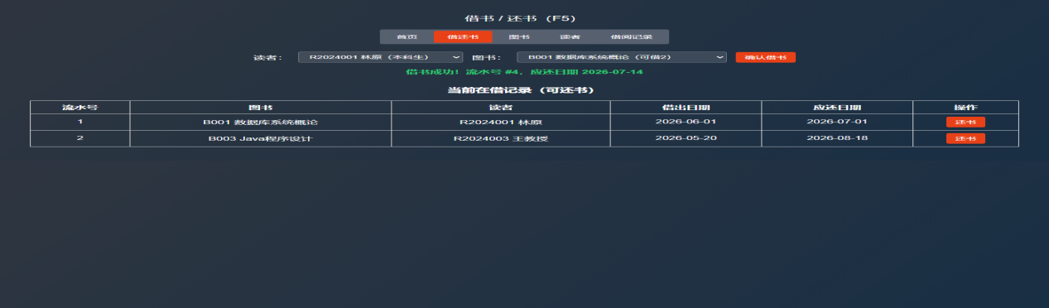
图4.1 借书功能界面

4.2.2 系统功能界面展示
系统基于 B/S 架构实现，提供图书管理（F1）、读者管理（F2）、读者类型管理（F3）、借阅记录查询（F4）及借还书业务（F5）等功能模块。各模块界面如下所示。
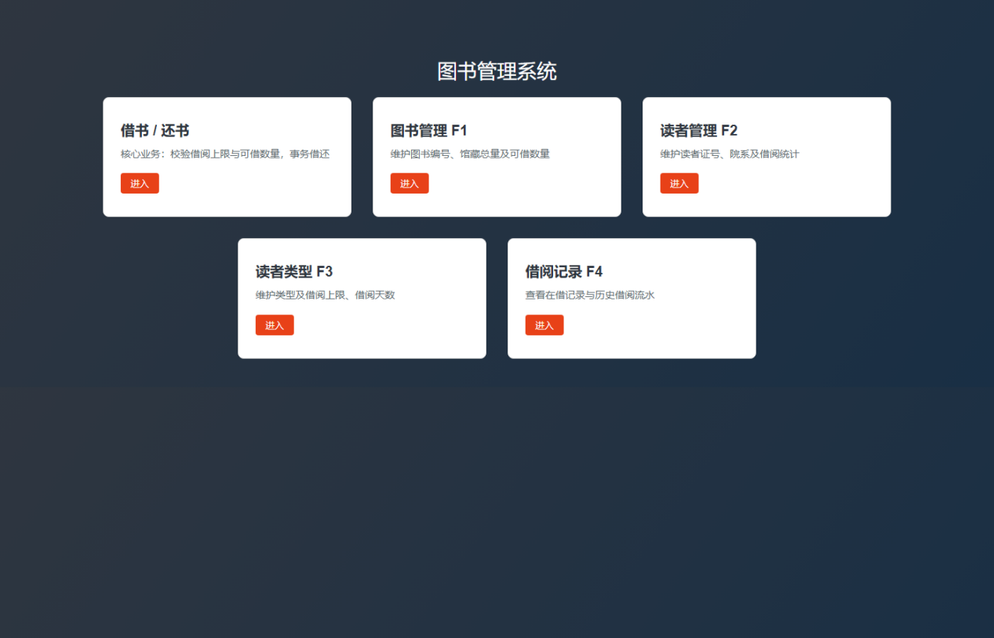
图4.2 系统首页
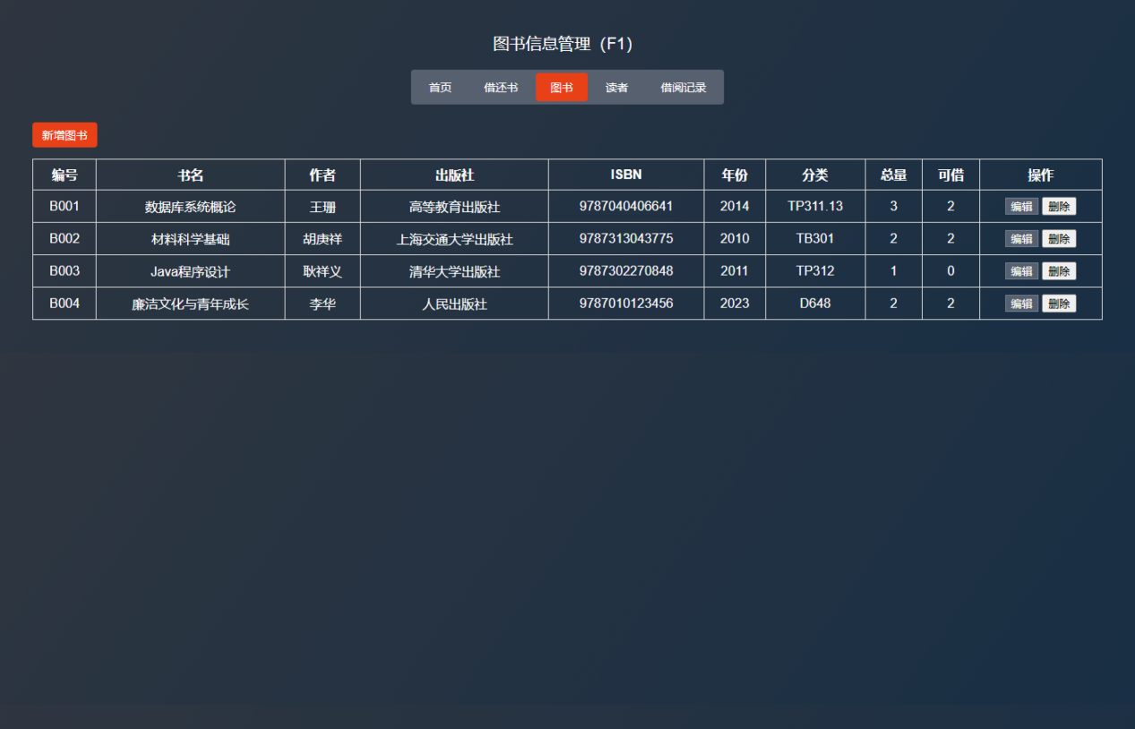
图4.3 图书信息管理界面（F1）
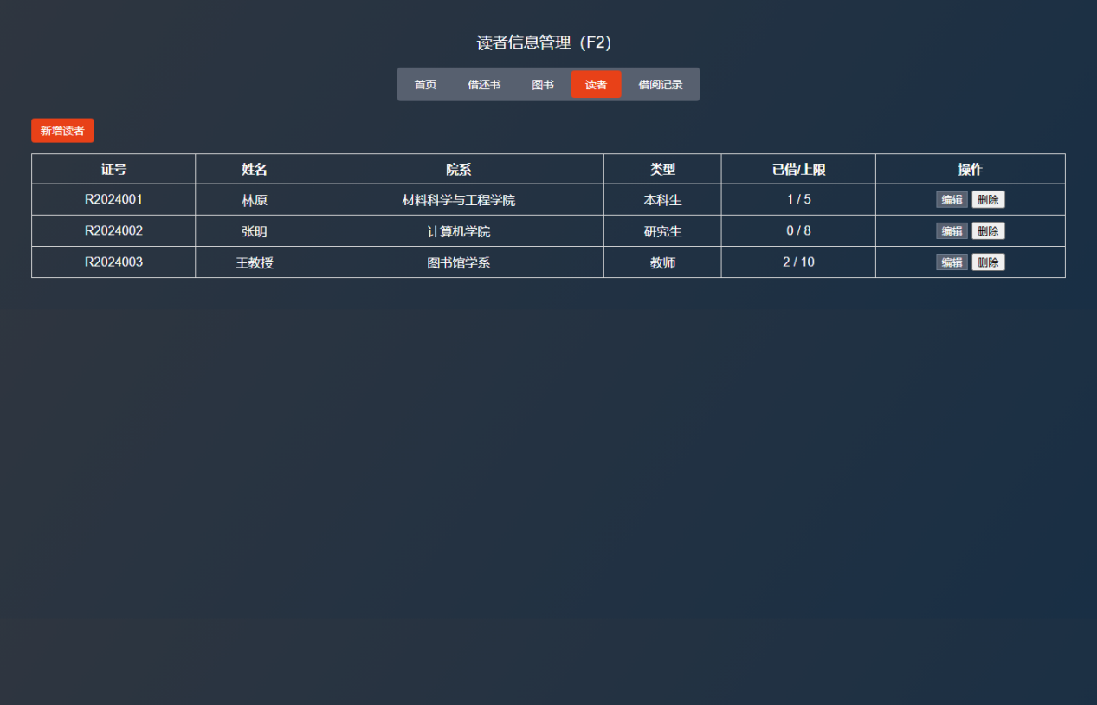
图4.4 读者信息管理界面（F2）
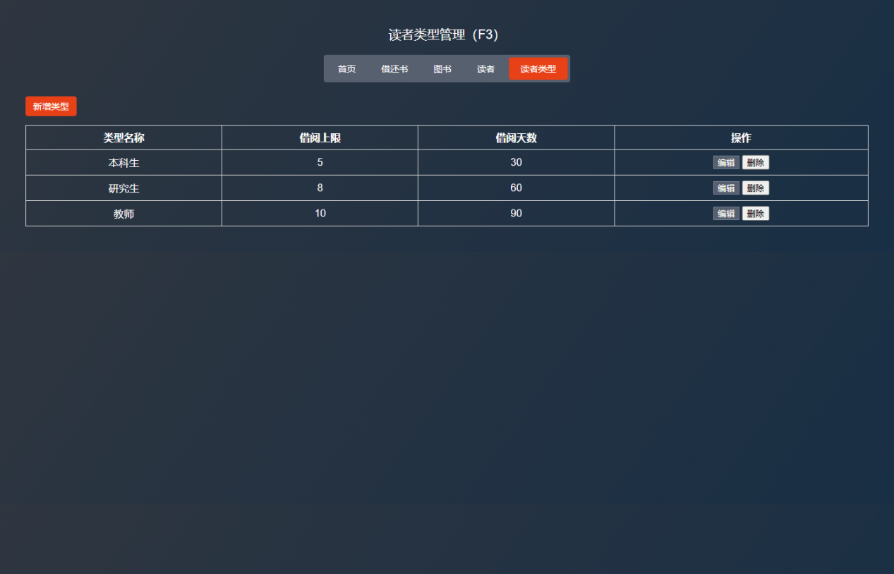
图4.5 读者类型管理界面（F3）
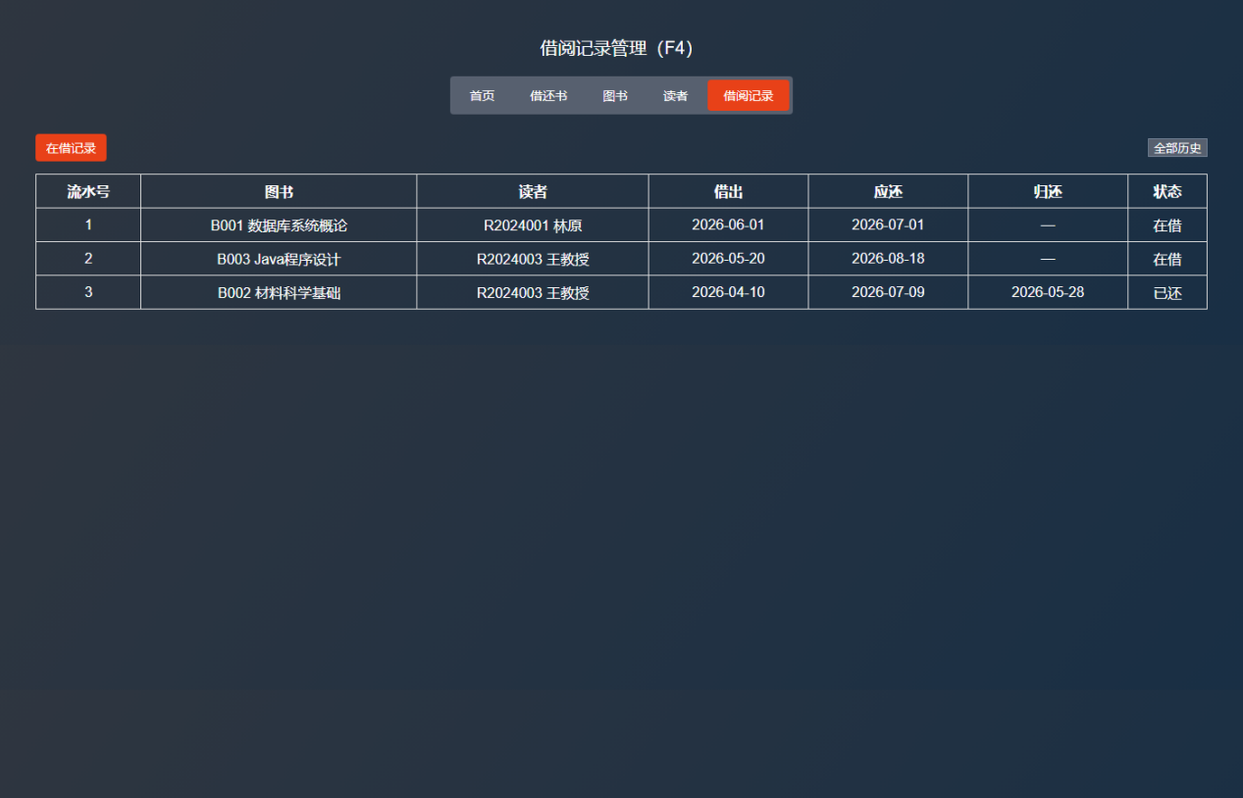
图4.6 借阅记录查询界面（F4）

4.3 功能测试
借书功能测试用例及预期结果如表4.3所示。
表4.3 借书功能测试用例
编号 | 测试场景 | 输入条件 | 预期结果
T1 | 正常借书 | 读者未达上限，图书可借>0 | 借书成功，可借数量减1，生成借阅记录
T2 | 读者已达借阅上限 | 读者未归还册数=上限 | 借书失败，提示已达借阅上限
T3 | 图书无可借复本 | available_copies=0 | 借书失败，提示无可借复本
T4 | 读者不存在 | 无效readerId | 借书失败，提示读者不存在
T5 | 图书不存在 | 无效bookId | 借书失败，提示图书不存在
T6 | 并发借同一图书最后一册 | 两请求同时借最后一册 | 仅一笔成功，另一笔失败
测试结果表明，系统在正常借书、上限校验、库存校验及异常输入等场景下均能返回符合预期的结果。

五、实验分析

5.1 设计总结
本次实验完成了图书管理系统的数据库设计与借书功能实现。在概念结构设计阶段，通过识别读者类型实体，成功消除了ReaderID→TypeName→MaxBorrowLimit的传递依赖，使关系模式满足第三范式。在逻辑结构设计阶段，通过主键、外键及用户定义完整性约束，保证了实体完整性与参照完整性。M:N联系通过借阅记录联系实体转化为两个1:N联系，符合E-R图向关系模式转换的基本规则。

5.2 问题与解决
设计过程中遇到的主要问题包括：（1）可借数量应采用冗余存储还是实时计算——最终采用冗余存储AvailableCopies并由应用程序维护，兼顾查询效率与实现简洁性；（2）读者借阅上限的存储位置——通过拆分reader_types表解决3NF问题；（3）借书并发导致超借——在事务中对图书行加FOR UPDATE行锁，保证可借数量更新的原子性。

5.3 实验体会与展望
通过本次实验，加深了对E-R模型、关系模式转换、范式理论及完整性约束的理解，并将数据库设计与Web应用开发相结合，完成了借书业务从表结构到应用程序的落地。后续可扩展还书功能、逾期罚款、图书检索及管理员权限控制等模块，使系统更贴近实际图书馆管理需求。

